**{cliente},**

Aqui está o seu sistema de energia solar



**{validade} dias**

**Telefone: {vendedor_tel}**

**Contato: {vendedor}**

**Validade da Proposta:**

Quem é a **DANIG Engenharia:**

A DANIG Engenharia foi fundada com o objetivo de tornar-se referência no mercado de Energia Solar e Engenharia Elétrica. Nossa especialidade é implementação de sistemas fotovoltaicos, uma tecnologia alinhada com a sustentabilidade e que cresce a cada dia.

Nossa meta é entender em detalhe a necessidade de nossos clientes para superar suas expectativas e entregar serviços de alta qualidade.

Quem **confia na DANIG Engenharia**

**

## Como funciona o sistema de geração de energia solar:

#### Captação: Painel solar fotovoltaico

Com painéis de última geração, a radiação solar é absorvida e transformada em energia elétrica.

#### Conversão: Inversor

É o equipamento que recebe a carga produzida pelos painéis, convertendo a energia solar em energia limpa pronta para o consumo. O inversor também controla automaticamente todo o funcionamento do sistema gerador.

#### Consumo

A energia gerada é utilizada pela unidade consumidora instantaneamente. Caso não haja geração no momento, automaticamente passa-se à utilização da energia da rede.

#### Compartilhamento

O excedente da produção, ou seja, a energia produzida e não utilizada, será injetada na rede da concessionária e ficará em estoque por 60 meses. Na data específica é feita a leitura do medidor e apurada a diferença entre a energia consumida e a energia injetada.

#### Segurança e monitoramento

O sistema também conta com o String Box (quadro elétrico de proteção), um sistema Anti-surto e com o web box, equipamento integrado à rede Wi-Fi para monitoramento remoto via celular, tablet ou computador.

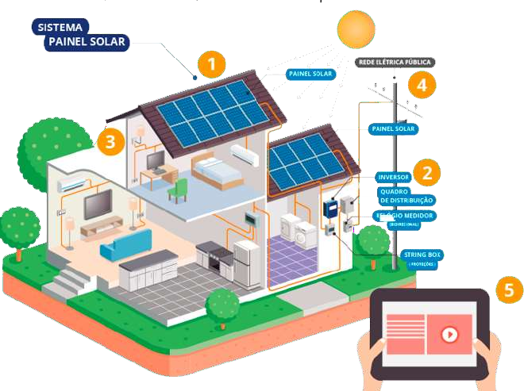

**{cliente}**

Aqui está o orçamento do seu sistema fotovoltaico:

E-mail:

**{vendedor_email}**

Vendedor:

**{vendedor}**

Telefone:

**{vendedor_tel}**

Estimativa de custo com base no consumo médio de:

**{estimativa_mes}**

Tipo de Telhado:

**{tipo_telhado}**

Endereço da Instalação:

CEP da Instalação:

**{endereco}**

**{cep}**

Porcentagem do Sistema:**{porcentagem_sistema}%**

O tamanho do seu sistema é de:

# {tamanho}

Com um investimento de:

# {investimento_inicial}

E seu retorno será de:

# {retorno_anual}

**ao ano**

E seu **Payback** será em:

# {payback}

E ele te economizará:

# {economia_ano}

**por ano**

para

# {gasto_novo}

**ao mês**

Seu gasto com energia sairá de:

# {gasto_antigo}

**Seu **sistema:**



**Módulos Fotovoltaicos:**

**{qtde_modulos}**



**Inversor:**

**{qtde_inversor} {fabricante_inversor} 75kW + 15 kW**

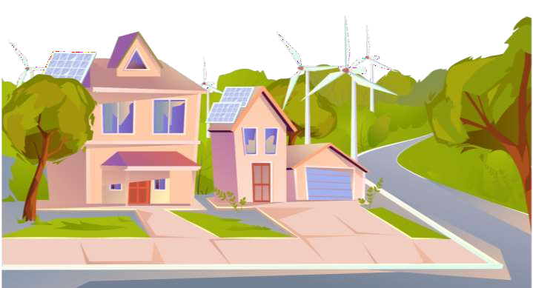

**Área Ocupada:**

**{area}m²**

**Estrutura de Fixação:**

**{estrutura_fixa}**

Material

**Usina** **Fotovoltaica**

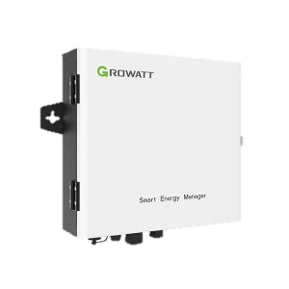

**1 INVERSOR SOLAR GROWATT ON GRID MAX75KTL3-X XL2 75 kW TRIFÁSICO 220V de 8MPPT;**

**1 INVERSOR SOLAR GROWATT ON GRID MID15KTL3-XL 15 Kw DE 4MPPT+ SMART ENERGY ZERO GRID TRIFÁSICO 220V**

**233 MÓDULOS SOLAR FOTOVOLTAICOS JINKO JKM550M-72HL4-V TIGER PRO 550W 144 CEL MONO HALF CELL 21,33% EFICIÊNCIA**

**1000 CABO SOLAR 2K SOLAR FOTOVOLTAICO FLEXÍVEL 6MM 1,8KV CC PRETO  
  
1000 CABO SOLAR 2K SOLAR FOTOVOLTAICO FLEXÍVEL 6MM 1,8KV CC VERMELHO**

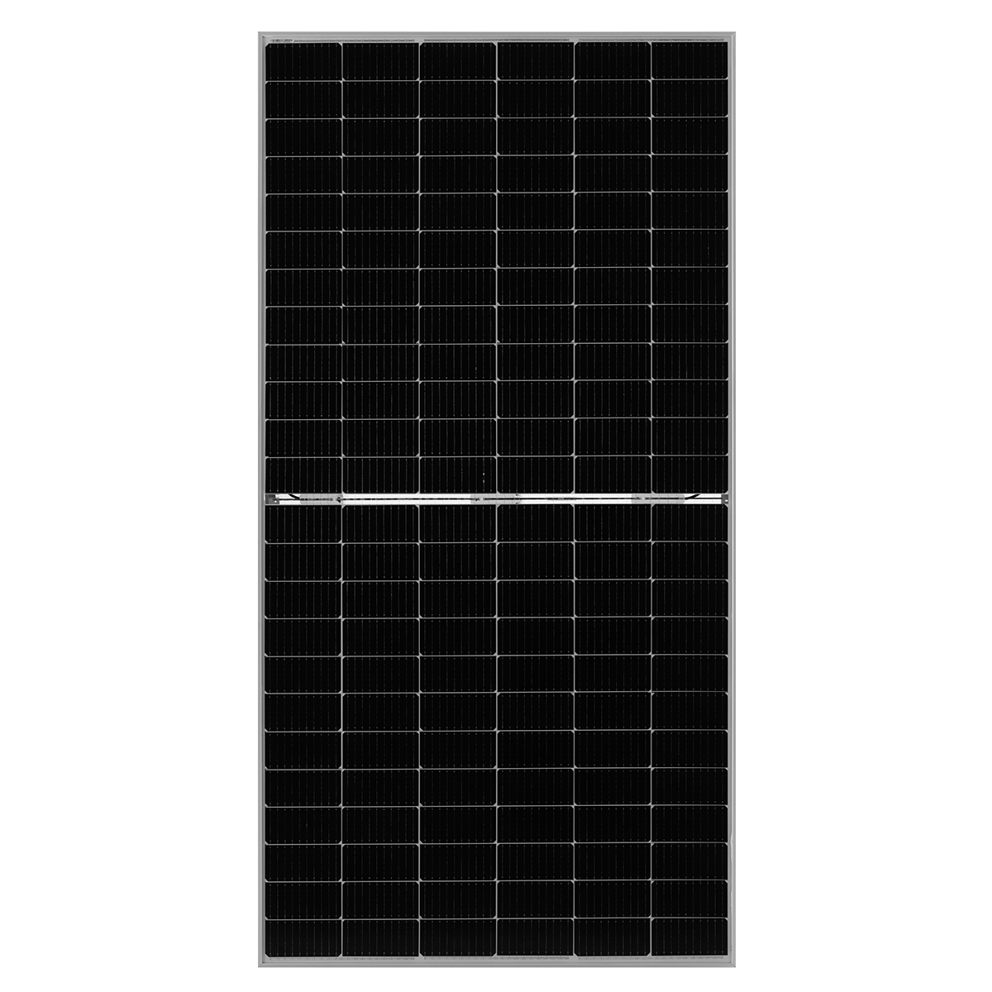

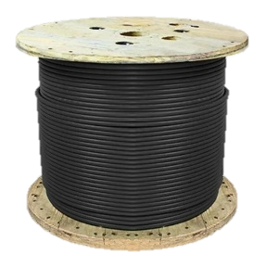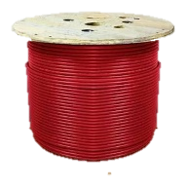

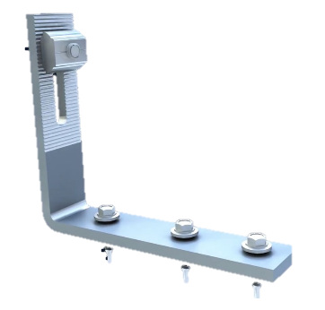

**ESTRUTURA SOLAR 2P PARA TELHA METÁLICA TIPO TRAPEZOIDAL**

****Garantias dadas pelo fornecedor:**

**Módulos Fotovoltaicos:**

12 anos Garantia e Eficiência de 25 anos



**Inversores:**

10 anos de garantia, podendo ser estendida a 15 anos

**

**Mão de Obra:**

1 ano de garantia



**Estruturas:**

10 anos de garantia pelo fabricante



## Forma, Seta Descrição gerada automaticamente Produção estimada de energia

{%grafico_cons_gera}

**Retorno sobre investimento**

{%grafico_payback}

#### Premissas assumidas:

**{fator_simultaneidade}%**

Fator Simultaneidade – Consumido:

**{fator_injetado}%**

Fator Simultaneidade – Injetado:

**{tarifa_imposto}/kWh**

Tarifa com Imposto:

**{degradacao_anual}%**

Degradação 1º ano:

**{geracao_anual}**

Geração Ano:

Resumo **Ambiental**

# {km}

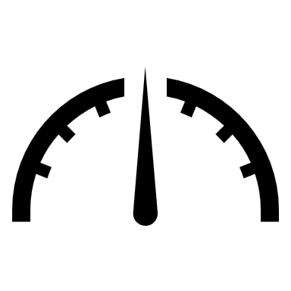

**Km Rodados**

#### Árvores Poupadas

# {arvores}

#### Toneladas de ${co}_{2}$ Evitados

# {co2}

Formas de **Pagamento**

Pagamento **à vista** com **{desconto}% de DESCONTO**

Faça o financiamento **conosco,** temos as **melhores TAXAS:**

**{valor_desconto}**

**12 X**

**48 X**

**60 X**

**120 X**

**150 X**

**R$ {finan_12}**

*Os valores acima poderão sofrer alterações conforme

apresentação da documentação



**R$ {finan_48}**

**R$ {finan_60}**

**R$ {finan_120}**

**R$ {finan_150}**

Premissas do **Projeto**

1. Considera-se incluso, no valor acima descrito, o projeto e a instalação do circuito elétrico e sistema fotovoltaico, sendo certo que qualquer custo adicional como reforço de telhado, obra civil, adequação de padrão, aterramento etc., não descrito na proposta, será cobrado a parte.
2. A Contratada providenciará a aprovação do projeto junto à Concessionária de Energia Elétrica, sendo que o prazo estabelecido pela mesma, para aprovação e conclusão do projeto é de 45 a 150 dias.
3. Qualquer modificação que venha a ser realizada no projeto por solicitação da Contratante, após a definitiva análise e formal concordância, implicará em dilatação do prazo estabelecido.
4. No orçamento está incluso os valores de transformador, cabo de sessão maior que 10 ${mm}^{2}$, sistema de aterramento, eletrocalhas, eletroduto e perfilados.

**Implantação** do seu projeto:

**Preparação**

Primeiro, prepararemos a área de instalação certificando a colocação segura dos componentes do sistema. Caso haja a necessidade de alguma modificação na edificação, será realizado todas as adaptações necessárias, para assim, dar início ao processo de instalação. Após todo o preparo inicial é importante facilitar todas as inspeções e aprovações necessárias alem de reservar um lugar adequado para o armazenamento do material.



**Preparação**

No início da instalação já é realizado em paralelo a entrada do projeto para homologação do sistema. O prazo de entrega e liberação do sistema varia de acordo com a concessionária, sendo em média de 45 à 60 dias após a entrada da documentação, a instalação sempre ficará pronta antes da liberação da concessionária. Todas as obras serão supervisionadas por um técnico, e serão feitas de forma a causar o mínimo de ruído e impacto possível, com o padrão de qualidade DANIG SOLAR.

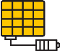

**Preparação**

Com o sistema instalado, faremos os testes e o comissionamento a fim de verificar o funcionamento do seu sistema além de trabalharmos na tramitação das autorizações finais com a concessionária de energia. Para concretizar a entrega, é feita uma auditoria final a fim de manter a qualidade do serviço e certificar a instalação

